**SEGUICI**

*DISNEYLAND*

*DISNEYHOTEL*

**DAL 16 AL 18 MARZO 2025**

**3 GIORNI | 2 NOTTI**

**HOTEL SEQUOIA**

|  |  |
| --- | --- |
| Camera 2 adulti | € 950 |
| Camera 2 adulti + 1 bambino | € 1.200 |
| Camera 2 adulti + 2 bambini | € 1.455 |
| Camera 1 adulto + 1 bambino | € 890 |

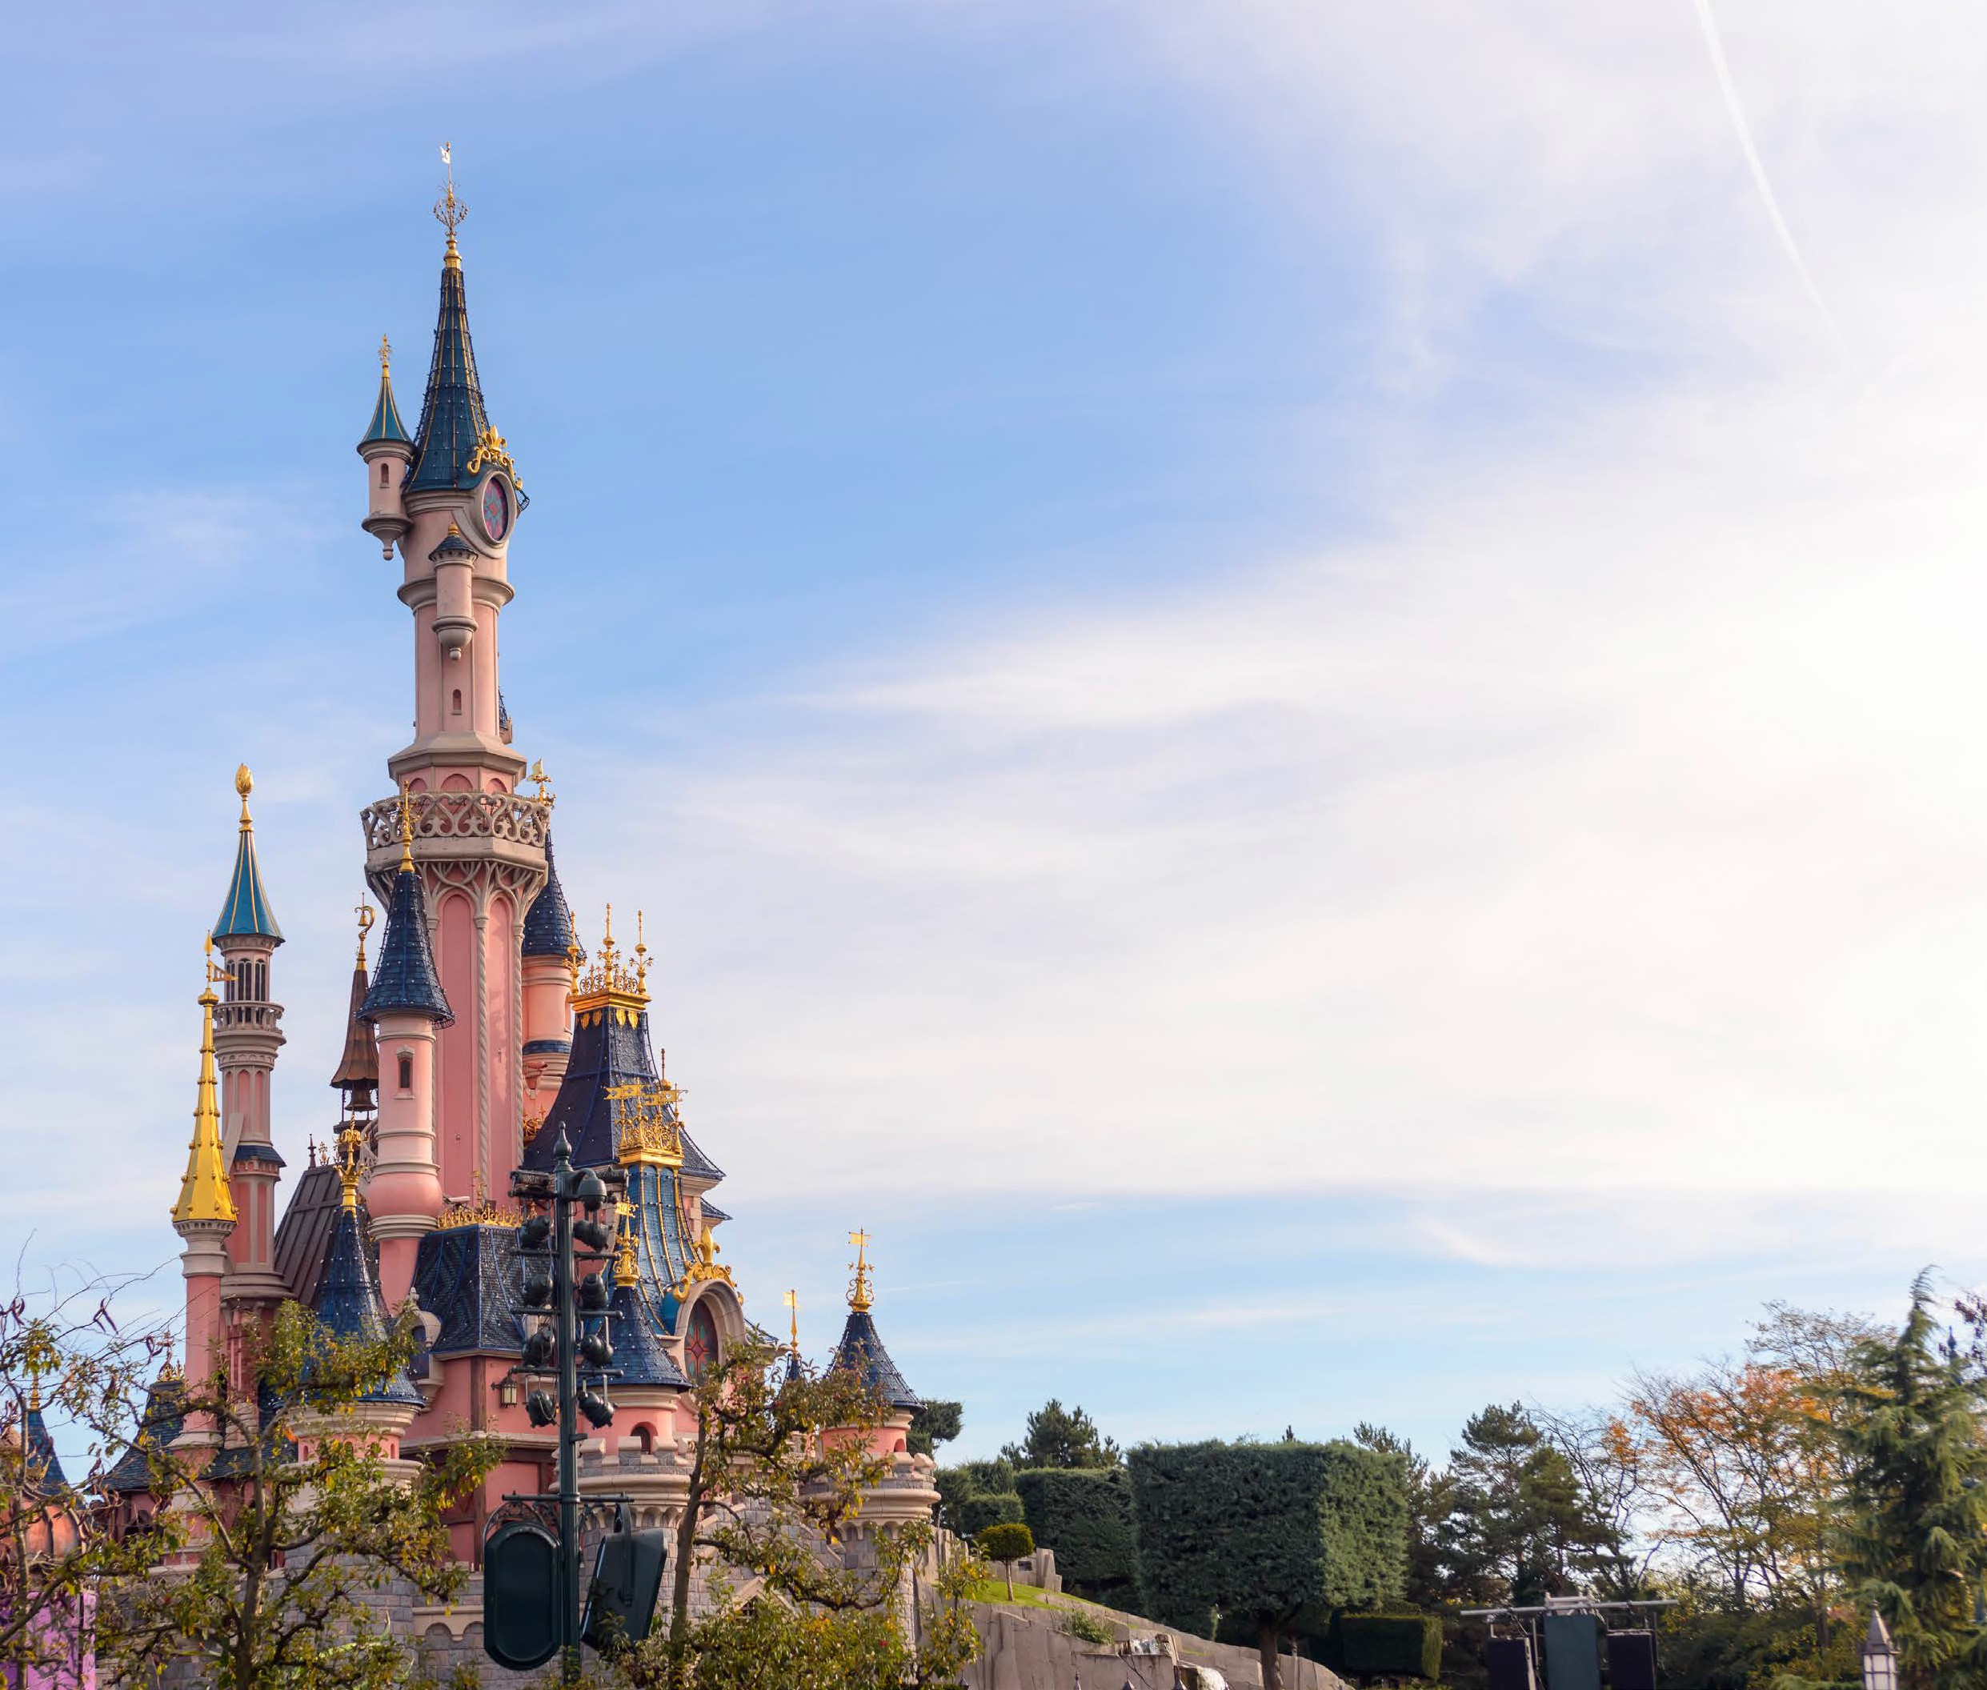

**HOTEL NEWPORT BAY CLUB**

|  |  |
| --- | --- |
| Camera 2 adulti | € 1.060 |
| Camera 2 adulti + 1 bambino | € 1.315 |
| Camera 2 adulti + 2 bambini | € 1.455 |
| Camera 1 adulto + 1 bambino | € 985 |

LA QUOTA COMPRENDE

* Sistemazione c/o hotel Newport in camera standard

Trattamento di Mezza Pensione Plus: Inizia la tua giornata con la colazione in Hotel e più tardi concediti un delizioso pasto a pranzo o a cena nel ristorante di tua scelta (fino a 31 ristoranti). Tipo di ristorante: Ristorante con servizio al tavolo (con un menù Formula per i Pasti dedicato)

* Buffet a volontà
* Ristoranti con servizio rapido
* Comprende: Bevanda analcolica ad ogni pasto
* Biglietti di ingresso per 3 giorni nei 2 parchi Disneyland e Walt Disney Studio
* Più ore di Magia (il parco è aperto dalle 08:30 alle 10:00 in esclusiva per i clienti che soggiornano c/o gli Hotel Disney)

Tassa di soggiorno inclusa

Possibilità di aggiungere mezza pensione € 120 a persona adulta ed € 70 a bambino

*Bambino fino a 12 anni non compiuti

Possibilità di aggiungere il volo su richiesta

LA QUOTA NON COMPRENDE

* + Quota gestione pratica/ assicurazione annullamento Euro 45,00 per persona da richiedere all’atto della prenotazione
  + Trasporto aereo e trasferimenti in loco
  + Pasti e bevande non indicati – Extra”
  + Pasti ed extra non indicati
  + Tutto quanto non indicato alla voce “la quota comprende”